Audit UI/UX du site : <https://directory.mangoo.tech/>

* Design visuel

L’identité visuelle manque de caractère et de cohérence : on ne distingue pas de palette de couleurs forte ou de charte graphique marque. Selon les bonnes pratiques UX/UI, les couleurs doivent être utilisées de manière cohérente (même teintes pour les mêmes fonctions). On ne perçoit pas de couleur d’accent uniforme. Ce manque d’harmonie visuelle peut nuire à l'attractivité graphique du site.

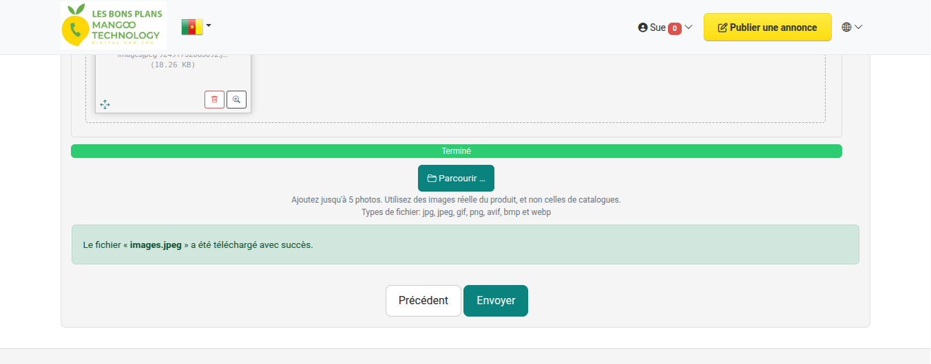

Du point de vue de la typographie, le site semble utiliser des polices standards et très peu de variations de style. Certains textes (Ex. “Find” tout seul en gros titre) paraissent isolés sans contexte clair. De plus, plusieurs éléments textuels semblent assez petits, probablement autour de 14px. Or les recommandations d'accessibilité préconisent d'éviter des textes plus petits que 16px pour la plupart du contenu. Un texte trop petit peut gêner la lecture, surtout pour un public d’un certain âge.

Enfin, le contraste des couleurs, bien que noir sur blanc pour la plupart du texte principal, pourrait être amélioré pour certains éléments (par exemple les liens bleus sur blanc ou les icônes sombres sur fond sombre). Les normes WCAG exigent un contraste d’au moins 4.5:1 pour le texte normal. Une palette de couleurs plus riche et testée (avec un accent pour les appels à l’action) améliorerait l’attrait visuel et la lisibilité. En résumé, le design visuel gagnerait à être uniformisé (Palette cohérente selon la règle des 60-30-10 (60% de la couleur principale, 30% de la couleur secondaire et 10% de la couleur d’accent)), les polices raffinées et la taille des textes revue à la hausse.

* Logo

Le logo doit ne doit pas avoir un fond blanc surtout que la couleur de fond n’est pas un blanc pur.

* La navigation

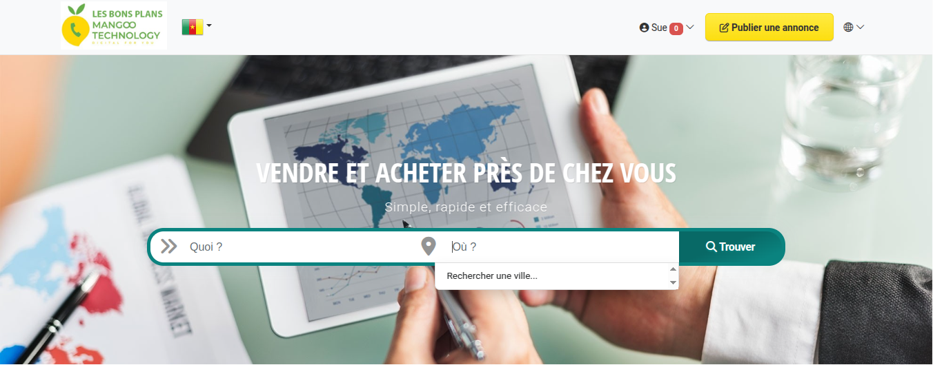

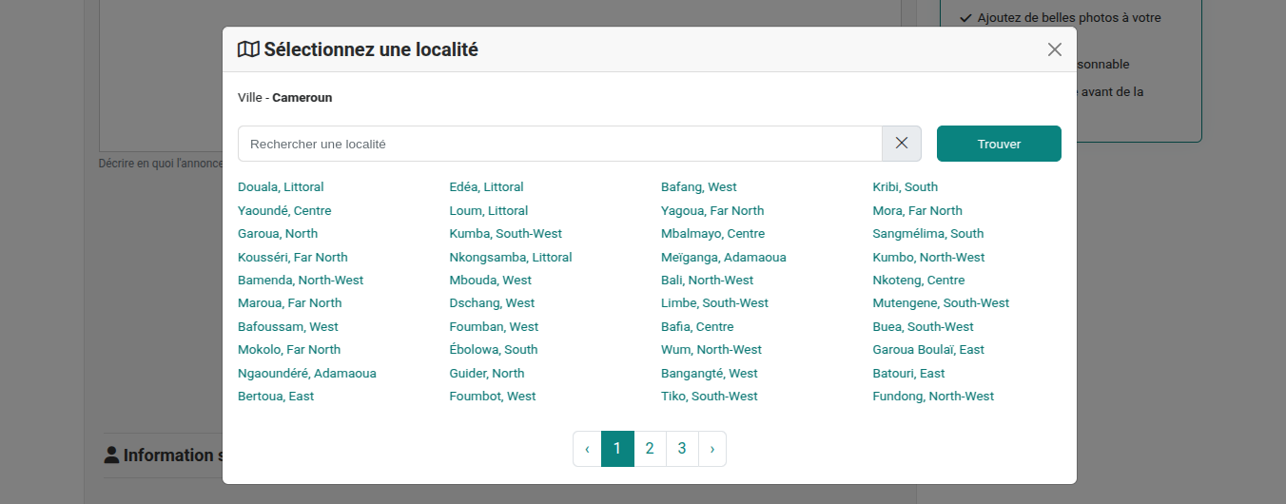

* Le champ “où ?” : le fonctionnement de cette partie est ambigue, nous avons l’impression que c’est une liste déroulante mais en fait, il faut écrire le nom de la ville.
* Il y a mélange de langue sur la plateforme, bien que je sois en mode “français” certaines informations demeurent en anglais.
* Temps de chargement et performance

Le temps de chargement lors d’un 1er parcours sur la plateforme est d’environ de 20s16 et pour un 2ème parcours est de 6s (avec le cache déjà présent sur l’ordinateur est de 6s). Il est important de rappeler qu’idéalement, le temps de chargement devrait se charger en quelques secondes (environ 2-3s). **Google** indique explicitement qu’un site mettant plus de 5s à charger risque de ne pas être bien référencé. Dépasser 5s est pénalisant : chaque seconde de retard accroît fortement le taux de rebord (jusqu’à +106% lorsque le chargement passe de 1s à 6s).

→ **Version mobile** : le temps de chargement lors d’une 1ère visite est de 21s et pour une 2ème visite est de 18s (souvent pouvant aller jusqu’à 20s, pas très différent du temps de chargement de la 1ère visite). Il est recommandé d’avoir un temps de chargement inférieur à 3 secondes lors d’une 1ère visite et inférieur à 1.5 secondes car les éléments sont déja chargés dans le cache.

*Le* ***taux de rebond*** *est (ou* ***bounce rate*** *en anglais) est un indicateur clé en web analytics qui mesure le pourcentage de visiteurs qui quittent un site web après avoir consulté une seule page, sans cliquer ni interagir davantage.*

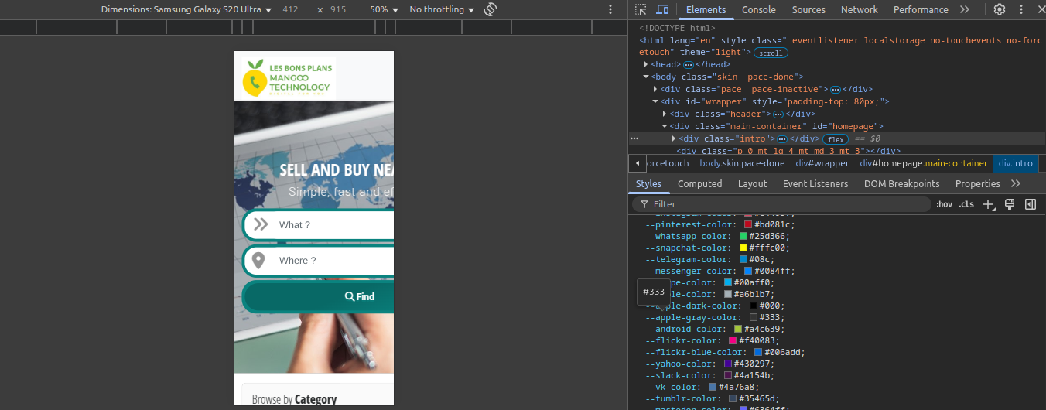

Nous constatons que certaines couleurs sont chargées pourtant elles ne sont pas utilisées sur la plateforme, cela alourdit la plateforme.

**Solution** : compresser les images, minifier les scripts et mettre en cache les ressources, afin de réduire le **Time to First Byte (TTFB)** et le **Largest Contentful Paint (LCP)**.

* Accessibilité

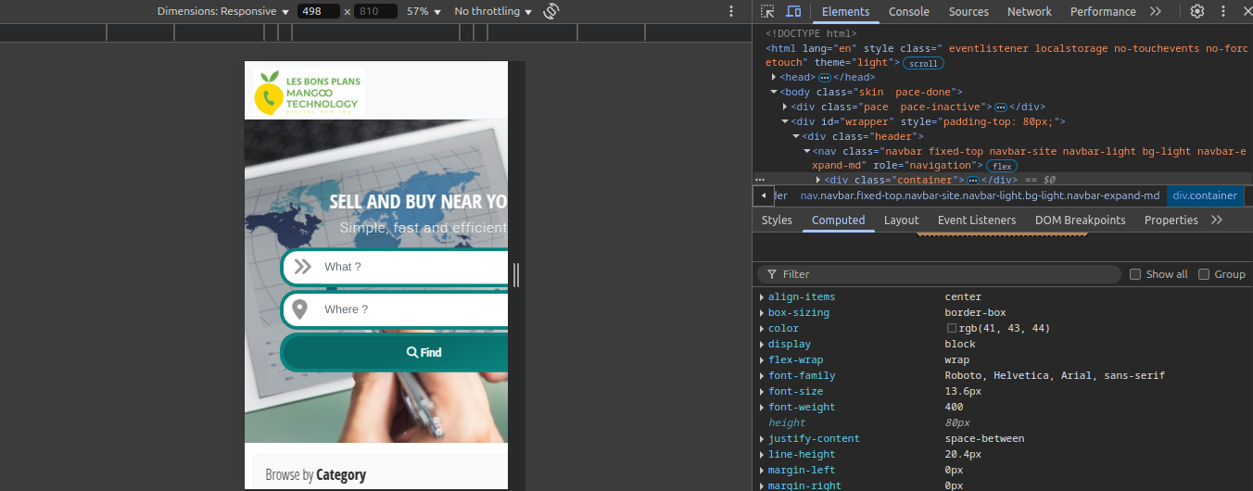

* Police et taille des textes

La taille des polices (souvent proches de 14px) est un point faible. Il est recommandé d’avoir au moins 16px pour le texte courant et de permettre aux utilisateurs de redimensionner le texte sans perte de contenu (d’après le WCAG 1.4.4, norme d’accessibilité du web).

Nous remarquons que nous avons 4 familles de police alors qu’il est recommandé d’avoir un nombre limité à 2-3 familles au maximum

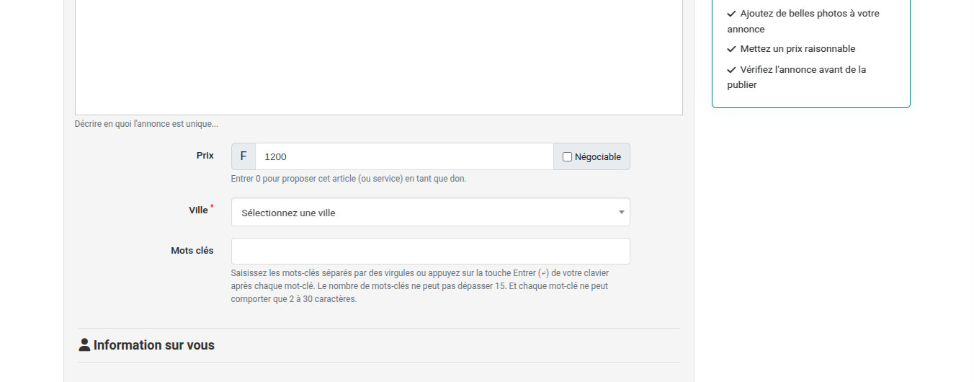

Lors du choix de la ville, nous nous attendons à une liste déroulante mais nous avons plutôt une fenêtre qui s’affiche, chose qui ne devrait pas se passer.



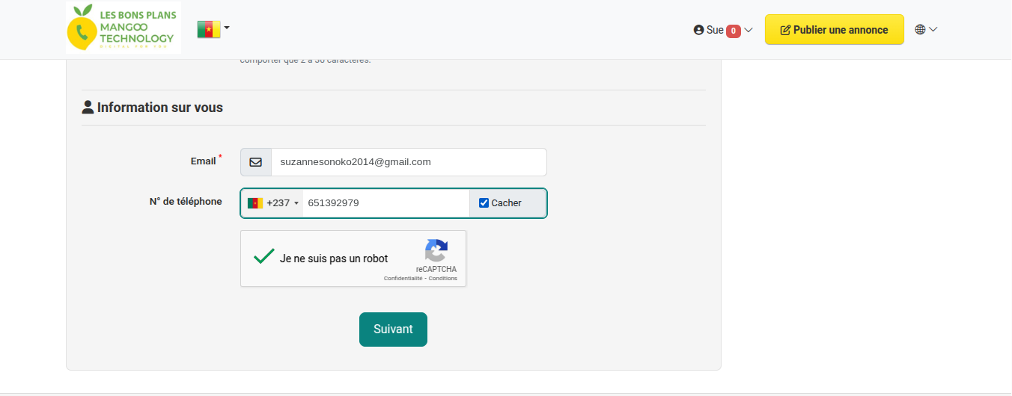

La fonctionnalité du bouton cache le numéro ne fonctionne pas. Quelle est sa fonctionnalité exactement ?

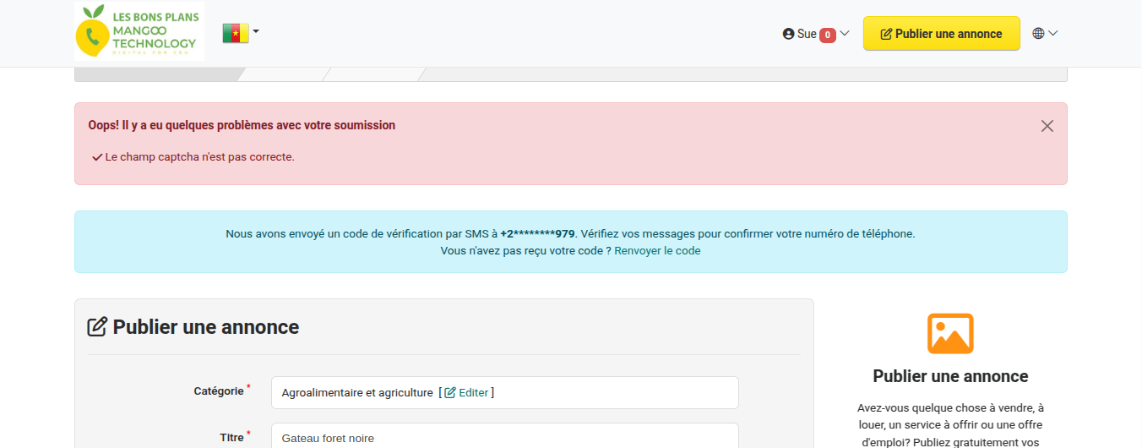

* Le responsive et la compatibilité mobile

En nous basant sur l’image du dessus, nous pouvons voir qu’il y a un probleme de responsive, l’affichage web. Sur certains téléphones, l’affichage ne s’adapte pas du tout et souvent, l’affichage s’adapte partiellement comme sur mon portable (voir les photos en dessous).

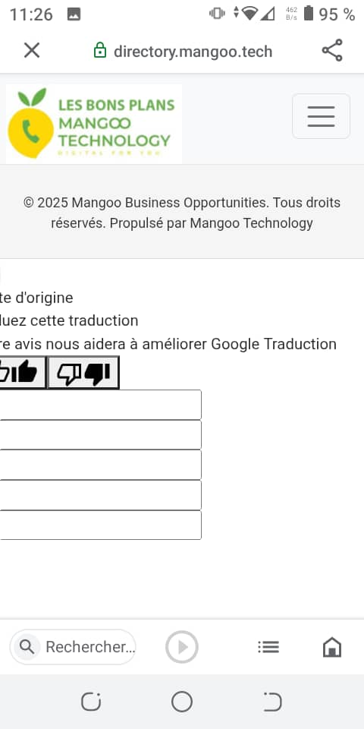 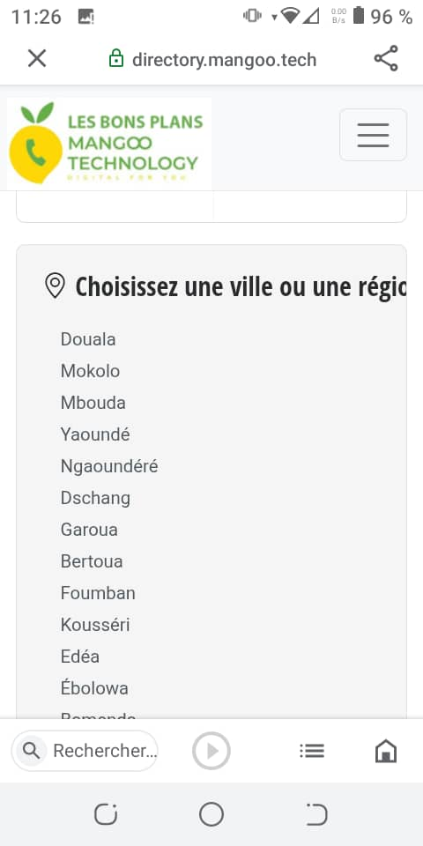

* Fonctionnalités utiles

Il y a certaines fonctionnalités basiques qui devrait apparaitre sur Mangoo Business Opportunities, en voici quelques une;

* **Recherche libre** : aucun champ de recherche textuelle n’est visible. Cela est essentiel pour les utilisateurs impatients. La recherche libre n’implique pas forcément la recherche d’annonce comme on peut le voir sur les pages de l’annuaire.
* **Favoris** : il faudrait avoir une option *apparente* pour enregistrer une annonce favorite ou créer une liste de contacts préférés.
* **Synthèse des ameliorations**
* **Amélioration de l’identité graphique** : définition d’une palette de couleurs cohérente (60-30-10) et typographie soignée (2-3 polices max) sans oublier des contrastes renforcés
* **Changer le logo** : enlever le fond blanc derrière et améliorer sa qualité
* **Renforcer l’accessibilité** : augmenter la taille minimale des textes (supérieur ou égale à 16px), garantir un contraste de 4.5:1 (ratio utilisé sert à garantir que le texte est lisible pour tout le monde y compris les personnes malvoyantes ou ayant des troubles de la vision)
* **Optimiser la performance** : accélérer le temps de chargement (compression des images, cache, CDN, réductions de requêtes) pour viser un rendu complet inférieur à 3 secondes et réduire le taux de rebond
* **(Revoir) l’adaptabilité mobile** : vérifier l’affichage responsive
* **Ajouter des fonctionnalités clées**
* **Tendances communes observées en 2025**
* Design épuré basé sur des cards visuelles
* Filtres dynamiques et personnalisés (multicritères, localisation, budget…)
* Contenu de confiance : avis, cas clients, vérification tierce
* Responsive/Mobile-first : navigation intuitive sur mobile, boutons larges, UX fluide
* SEO + indexation : pages listées avec titres et méta structurés
* Micro-interactions: hover, animations légères
* Dark mode : mode sombre devenu standard
* Personnalisation & IA : UI dynamique qui s’adapte selon l’utilisateur
* **Changement du mot “annonce” par “Fiche professionnelle”**
  + Une fiche professionnelle est un terme clair, neutre qui s’applique à tout type de profil. En plus le terme “**fiche**” est fréquemment utilisé dans les annuaire et moteur de recherche (bon pour le référencement SEO)
    - Pourquoi pas:
      * *Annonce* : trop associé aux petites annonces, temporaire
      * *Poste* : confusion possible avec une offre d’emploi
      * *Publication* : trop général, trop lié aux réseaux sociaux.
* **Proposition de l’ergonomie de Mangoo Business Opportunities**

Un site similaire et étant dans le même domaine que Mangoo Business Opportunities : [**clutch.io**](http://clutch.io)

Explorons comment, nous pouvons nous baser sur ce site pour créer une meilleure version de Mangoo Business Opportunities



Une page d’accueil attrayante qui met en confiance l’utilisateur dès sa première visite sur la plateforme et par la même occasion, fournit à celui-ci toutes les informations importantes.

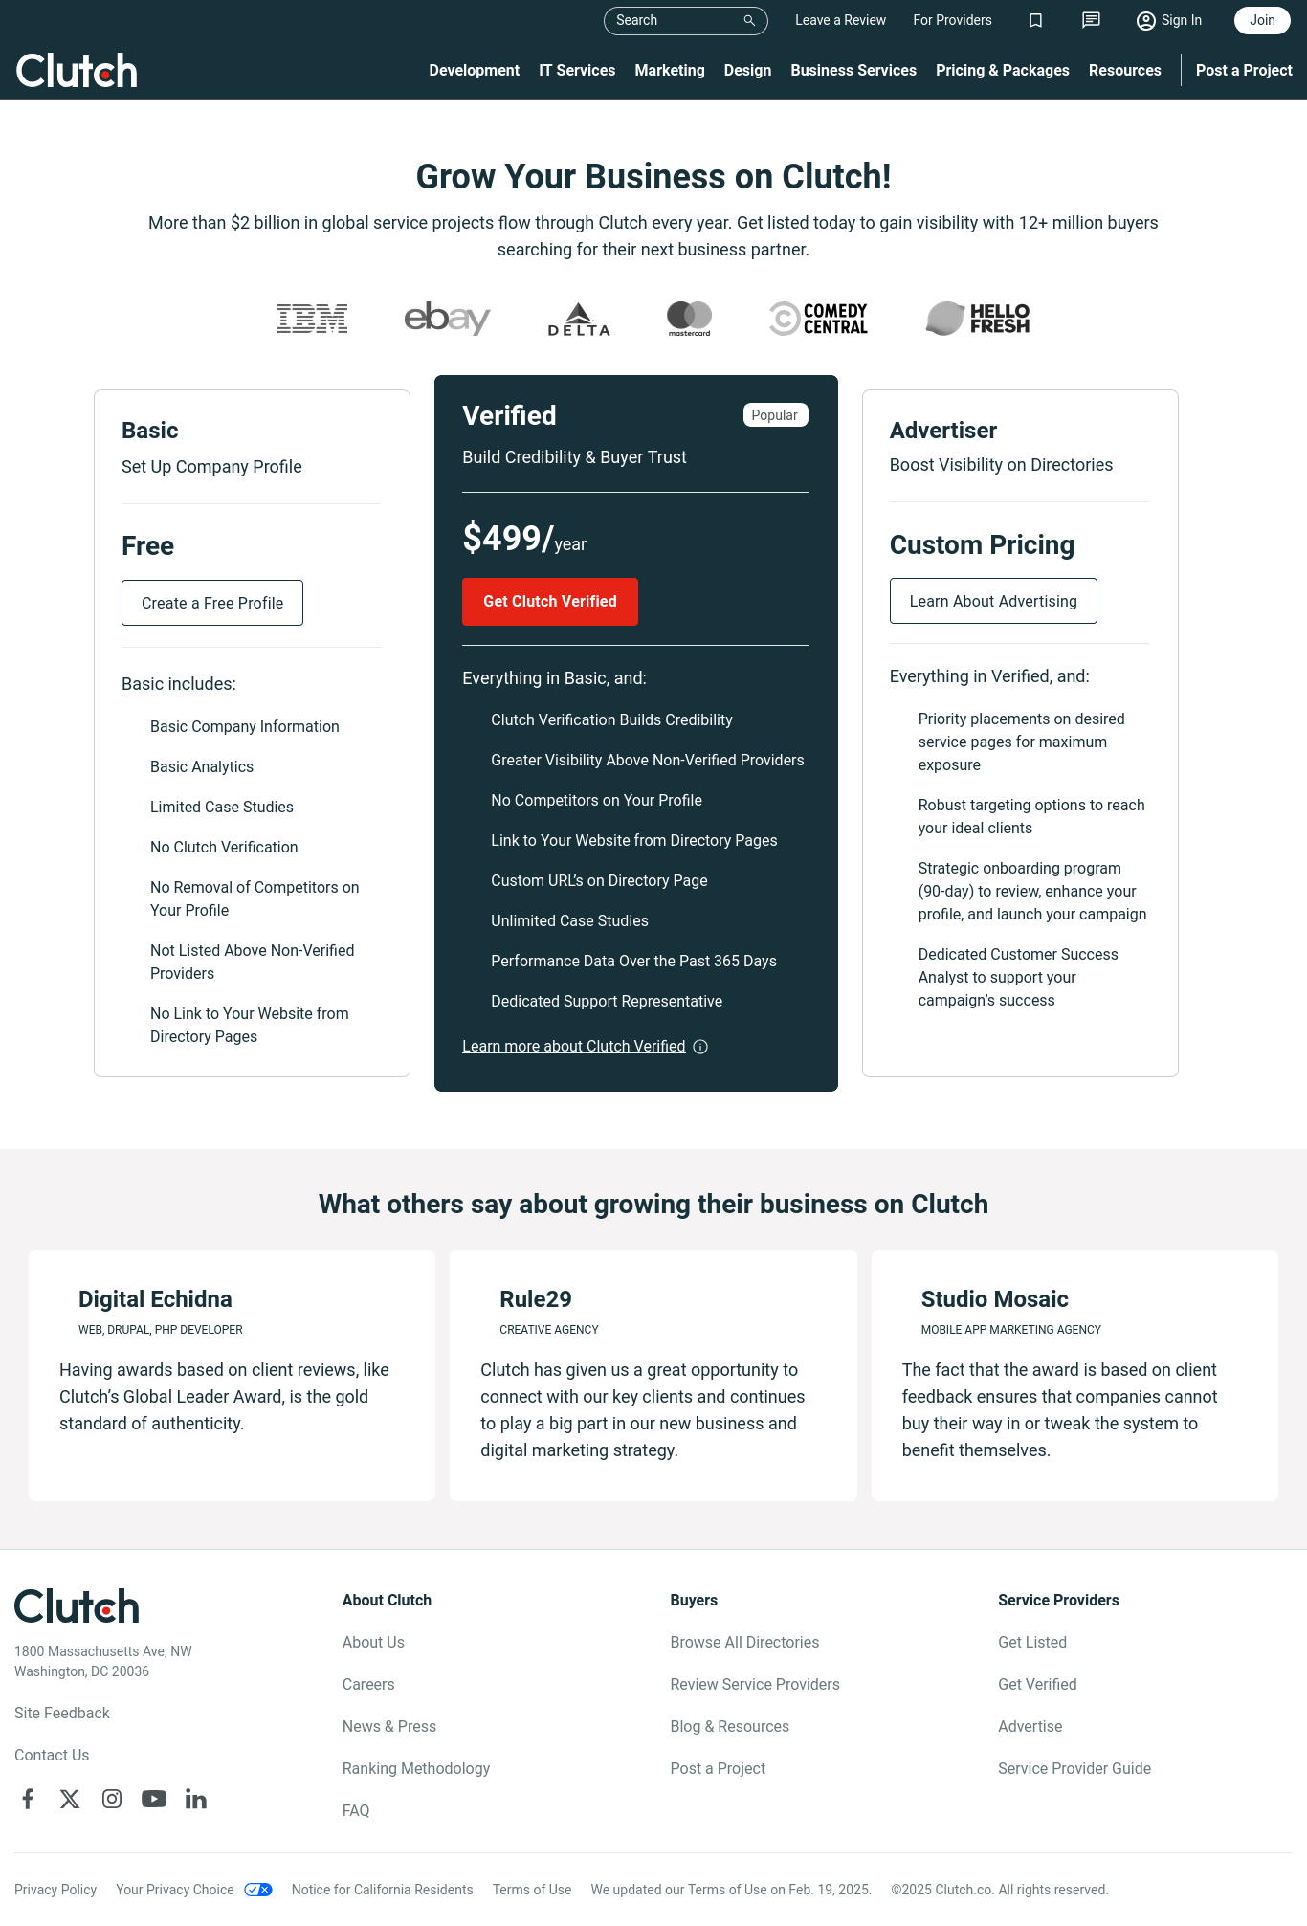

Allure de présentation des prix d’abonnement sur Mangoo (lien: <https://clutch.co/get-listed> )



Allure de présentation des résultats dans un secteur ou sous-secteur donnés (lien: <https://clutch.co/developers/laravel> )

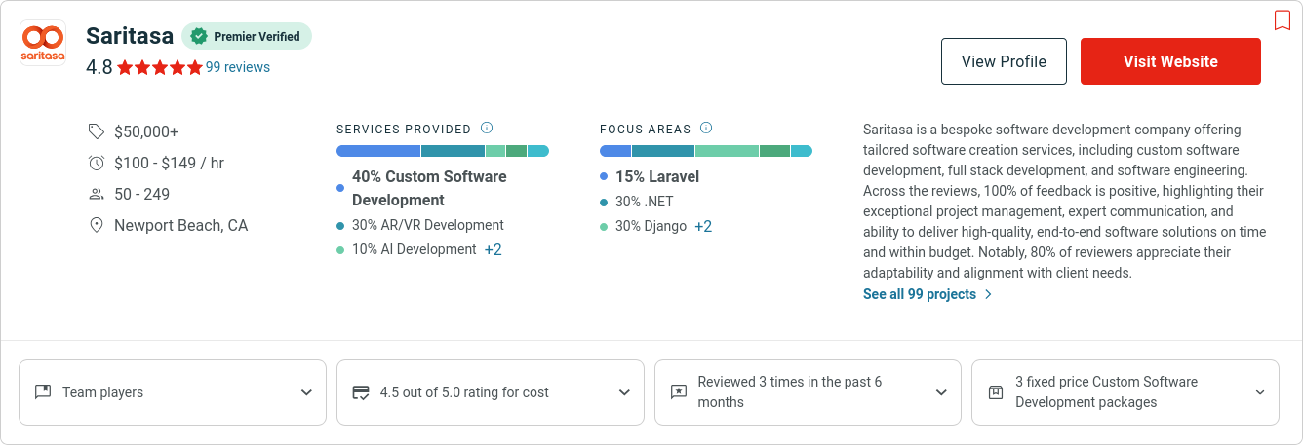

Au lieu de **Website**, nous allons plutôt avoir **Mini-site** ou **Espace individuel**.

Voici l’allure d’une page de profile ou d’une **fiche professionnelle** (lien: <https://clutch.co/profile/digis> )

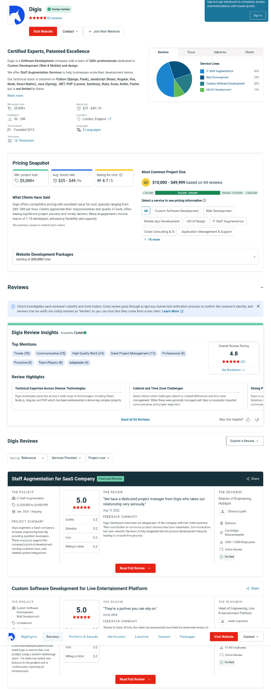

Après la fiche professionnelle, nous allons proposer des fournisseurs de service ou de produits similaires.